实验1：共享式和交换式以太网组网

1. 实验内容

1.仿真环境下的共享式以太网组网

要求如下：

（1）学习虚拟仿真软件的基本使用方法。

（2）在仿真环境下进行单集线器共享式以太网组网，测试网络的连通性。

（3）在仿真环境下进行多集线器共享式以太网组网，测试网络的连通性。

（4）在仿真环境的“模拟”方式中观察数据包在共享式以太网中的传递过程，并

进行分析。

2.仿真环境下的交换式以太网组网和VLAN配置

要求如下：

（1）在仿真环境下进行单交换机以太网组网，测试网络的连通性。

（2）在仿真环境下利用终端方式对交换机进行配置。

（3）在单台交换机中划分VLAN，测试同一VLAN中主机的连通性和不同VLAN中主机的连通性，并对现象进行分析。

（4）在仿真环境下组建多集线器、多交换机混合式网络。划分跨越交换机的 VLAN，测试同一VLAN中主机的连通性和不同VLAN中主机的连通性，并对现象进行分析。

（5）在仿真环境的“模拟”方式中观察数据包在混合式以太网、虚拟局域网中的传递过程，并进行分析。

（6）学习仿真环境提供的简化配置方式。

二、实验步骤

1.打开packet tracer仿真软件，使用一个集线器和两个PC主机连接了一个简单的单集线器共享式以太网组网。并用ping命令测试两台主机是否连接，如下图，两台主机连接成功。

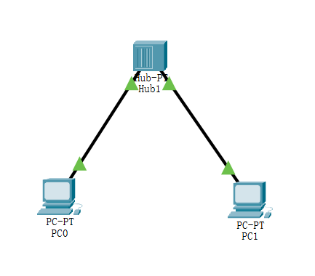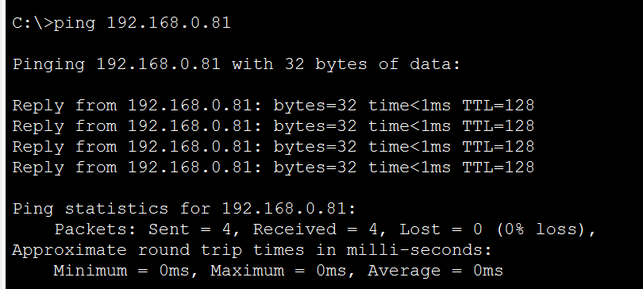

2.在仿真软件中使用四个集线器和五个PC主机进行连接，完成多集线器共享式以太网组网，并使用ping命令测试主机之间的网络是否连通。

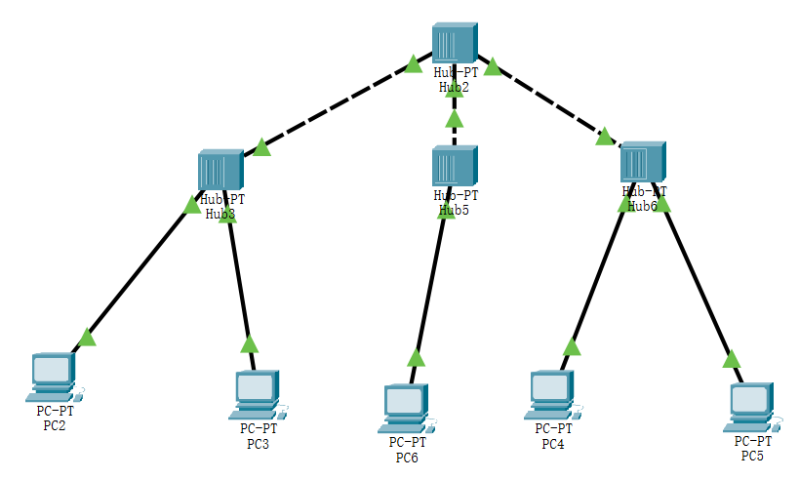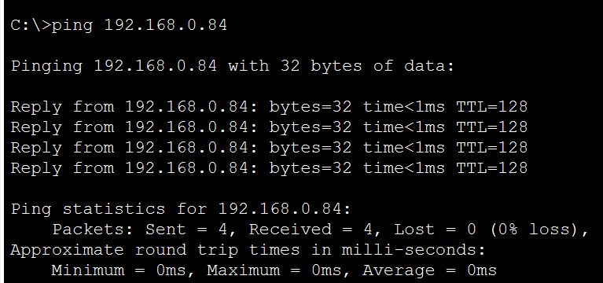

3.使用simulation观察数据包在共享式以太网中的传递过程，在PC2主机中使用ping命令对PC6主机发送信息，可见数据包先从PC2主机发送到了集线器hub3，随后又从集线器hub3发送到了集线器hub2，hub2又给所有的集线器发送了信息，最后只有PC6主机成功接收到了数据包。

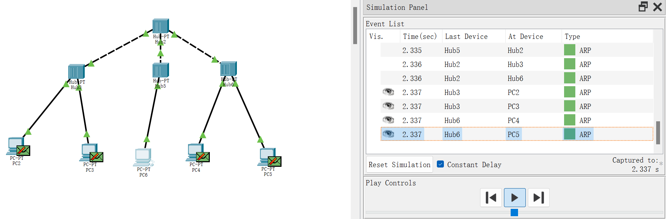

4.在仿真软件中使用一个交换机和三个PC主机进行单交换机以太网组网，其中一个主机用于配置交换机。使用ping命令测试网络连通性，如下图，两台主机连接成功。

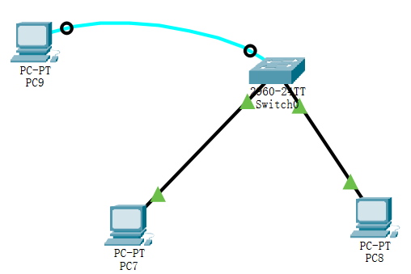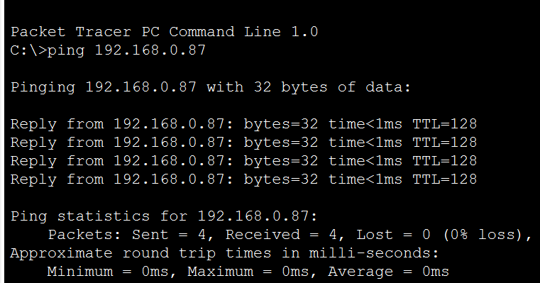

5.使用终端方式对交换机进行配置添加VLAN。依次使用enable，config，vlan等命令创建一个新的VLAN。然后使用show vlan查看VLAN列表，可见创建成功。

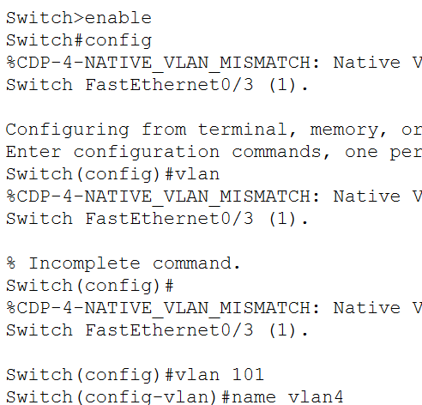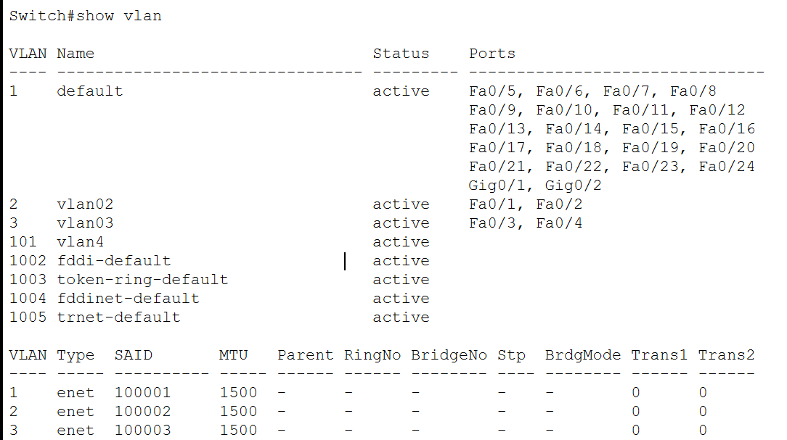

6.在一个交换机中划分VLAN,如下图，PC7和PC19在一个VLAN下，PC8在一个VLAN下。现在在PC7中使用ping命令分别对PC19和PC8主机发送信息，如下图所示，PC19收到了信息而PC8并未收到消息，由此可见主机只可在同一VLAN下交换信息。

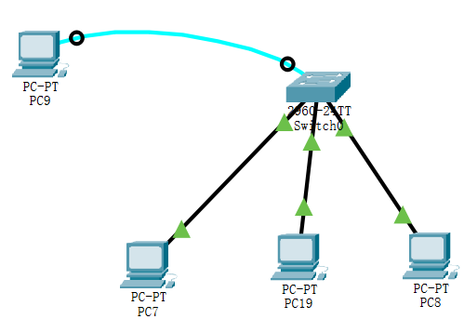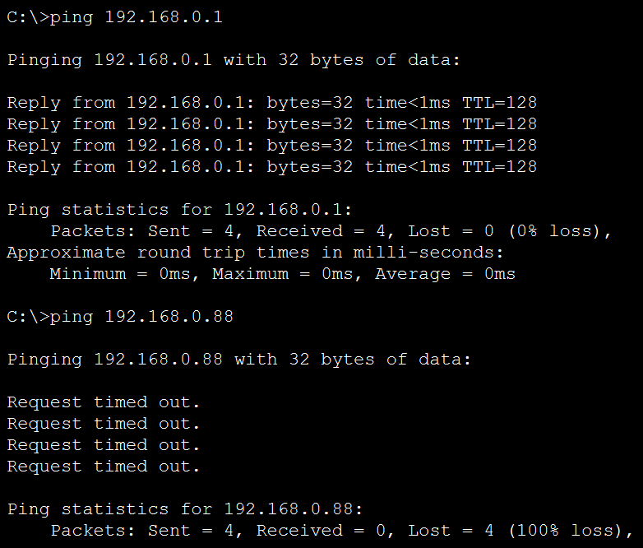

7.使用两个交换机、一个集线器还有若干个主机在仿真环境下组建多集线器、多交换机混合式网络，并划分一号交换机的VLAN，PC10和PC11为同一VLAN，其余为同一VLAN。使用ping命令测试主机连通性，例如在PC10主机中，pingPC11主机是通的，而pingPC12或者PC13都是不通的，由此可见主机只可在同一VLAN下交换信息。

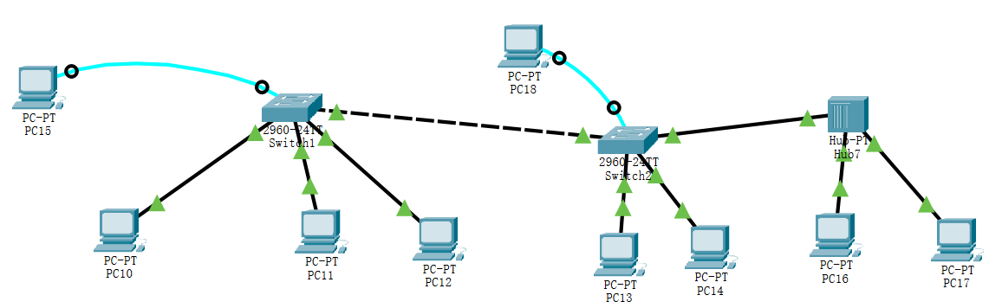

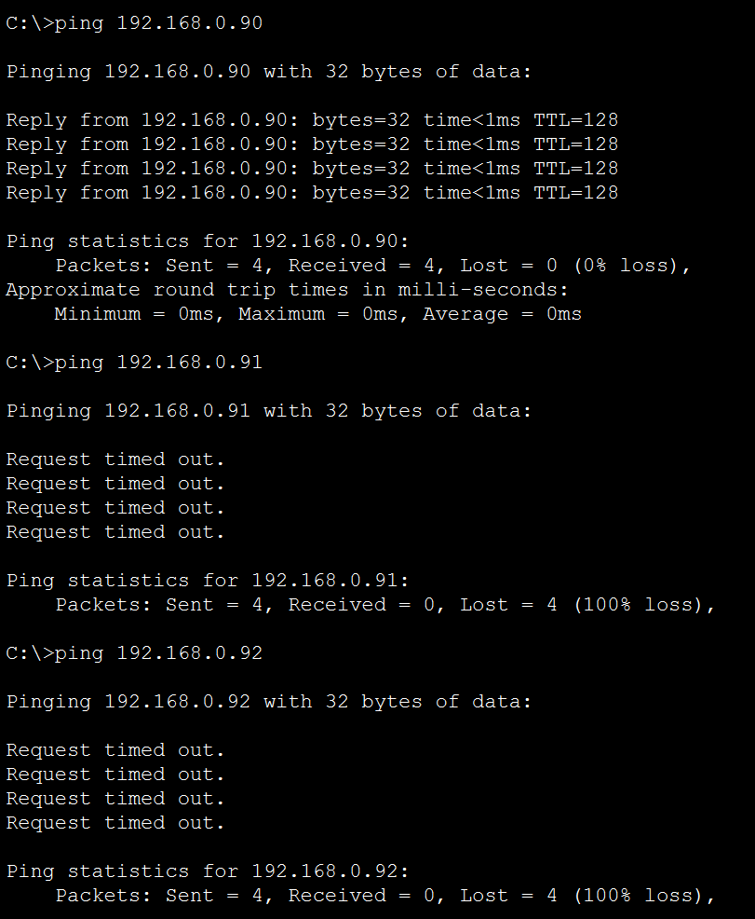

8.使用simulation观察数据包在混合式以太网、虚拟局域网中的传递过程，当在主机12中ping主机11时，信息是不通畅的；当在主机12中ping主机13时，信息也是通畅的。通过动态图可以发现主机12的数据包需要传回一号交换机，在由一号交换机传给二号交换机，再由二号交换机传给主机13。而由于主机12和主机11不在一个VLAN下，所以传给主机11的数据包无法通过交换机传入。

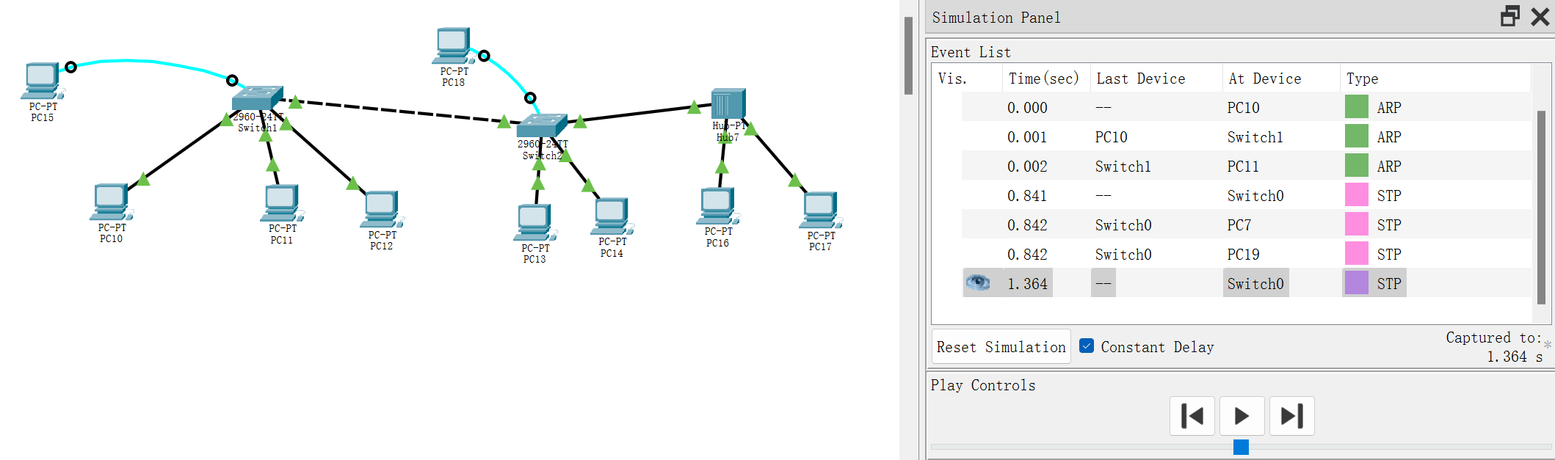

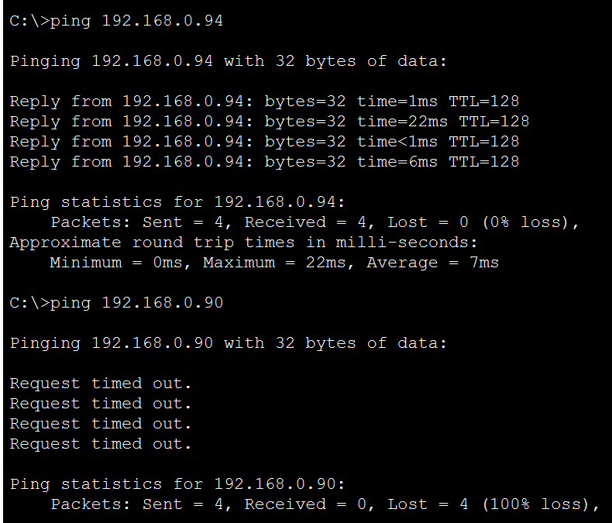

9.在仿真软件配置交换机较为简单，直接输入VLAN的编号和名字添加即可。

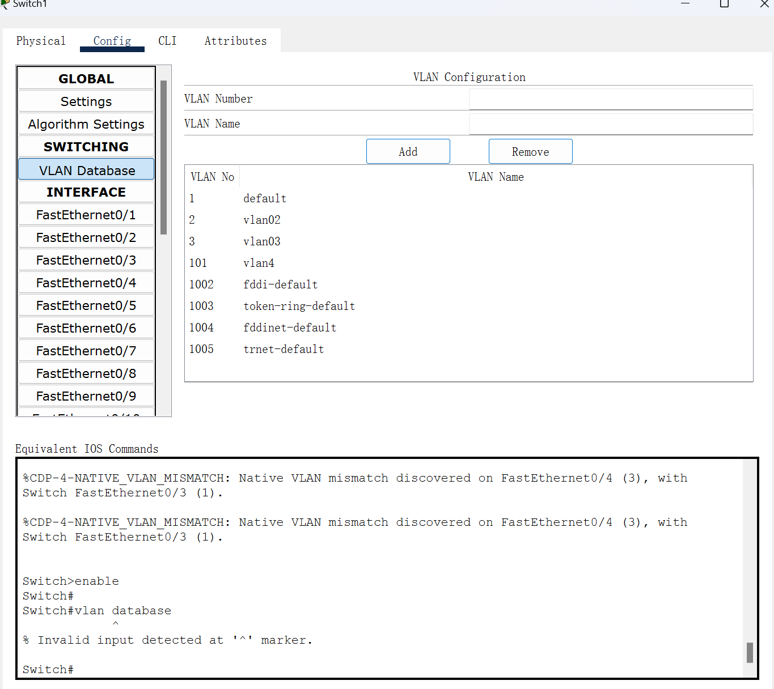

三、实验感想及探讨

在simulation虚拟仿真的过程中，发现其中出现了STP，DTP，CTP等网络协议，经探讨，这三种协议都是Cisco网络技术协议。

STP是一种用于防止网络中出现环路的协议。环路可以导致广播风暴和网络故障，

它通过确定哪个网络链路应该处于活动状态，而其他链路应该被禁用来避免环路。如果主要链路出现故障，STP会自动切换到备用链路。Cisco交换机使用的STP协议是IEEE 802.1D标准的一个变种。

DTP用于自动确定两个交换机之间的链路是否应该配置为"trunk"链路，也就是是否能够传送多个VLAN的数据，它允许交换机之间协商并动态配置链路的VLAN trunking属性。

还有ARP和ICMP这两种协议，ARP是用于解析网络层地址（通常是IP地址）到数据链路层地址（通常是MAC地址）的协议，当simulation运行时，同时在主机中使用ping命令，在simulation中就会出现ARP，此时代表交换机在寻找数据的IP和MAC地址，随后将数据发送至相应的地址处。

ICMP用于在IP网络中传递控制消息和错误消息。它的主要用途之一是用于发送网络故障报告和错误通知，例如，当某个主机不可达或当路由器无法传递某个数据包时。ICMP还用于执行网络诊断，例如，通过发送ping请求和接收ping响应来测试网络主机的可达性和响应时间。

通过仿真环境的实验，了解了各种网络设备的连接方式，并成功完成了共享式和交换式以太网组网以及VLAN的配置，对计算机网络有了更深刻的认识。最后在助教的帮助下还了解了很多相关的网络协议，为以后的学习打下了基础。